ИНФОРМАЦИОННА БРОШУРА

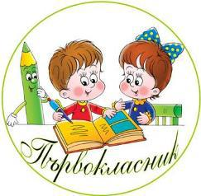
Информираме ползвателите на услугата които ще имат ученици в първи клас на държавно или общинско училище, че и тази година държавата предвижда подпомагането на семействата им, за покриване на част от разходите в началото на учебната 2017/2018 г.,
- право на тази помощ имат семейства, чиито деца са записани в първи клас на държавно или общинско училище и средномесечният доход на член от семейството за предходните 12 месеца преди подаване на заявление-декларацията е по-нисък или равен на 400 лева;
- този доходен критерий не се изисква за деца с трайни увреждания;
- за деца с един жив родител и деца;
- за деца настанени в приемни семейства и в семейства на близки и роднини;
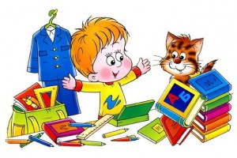
Заявленията се подават по настоящ адрес, като към него се прилагат следните документи:
- удостоверение за брутните месечни доходи на семейството за последните 12 календарни месеца, предхождащи месеца, през който е подадено заявлението декларация;
- удостоверение, че детето е записано в първи клас на държавно или общинско училище, издадено от съответното училище;
- удостоверение за раждане на детето – за справка;
- лична карта на единия от родителите – също за справка;
- експертно решение на ТЕЛК/НЕЛК – ако има такова, също се предоставя за справка;
Крайният срок за подаване на документи е 15 октомври.

Ако детето не постъпи в училище или не посещава редовно училище до завършване на първи клас, освен ако това е невъзможно поради здравословното му състояние, помощта се възстановява.



